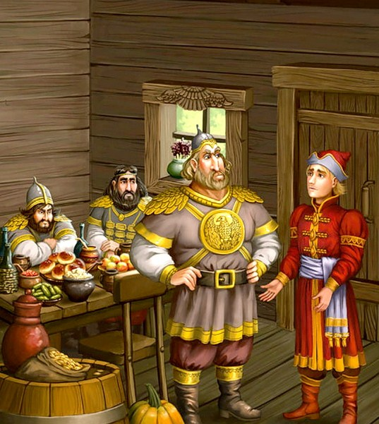
В некотором царстве жил богатый купец. Помер купец и оставил трех сыновей на возрасте. Два старших каждый день ходили на охоту.
В одно время взяли они с собой и младшего брата, Ивана, на охоту, завели его в дремучий лес и оставили там — с тем, чтобы все отцовское имение разделить меж собой, а его лишить наследства.
Иван — купеческий сын долгое время бродил по лесу, ел ягоды да коренья; наконец выбрался на равнину и на той равнине увидал дом.
Вошел в комнаты, ходил, ходил — нет никого, везде пусто; только в одной комнате стол накрыт на три прибора, на тарелках лежат три хлеба, перед каждым прибором по бутылке с вином поставлено. Иван — купеческий сын откусил от каждого хлеба по малому кусочку, съел и потом из всех трех бутылок отпил понемножку и спрятался за дверь.
Вдруг прилетел орел, ударился о землю и сделался молодцем; за ним прилетает сокол, за соколом воробей — ударились о землю и оборотились тоже добрыми молодцами. Сели за стол кушать.
— А ведь хлеб да вино у нас початы! — говорит орел.
— И то правда, — отвечает сокол, — видно, кто-нибудь к нам в гости пожаловал.
Стали гостя искать-вызывать.
Говорит орел:
— Покажись-ка нам! Коли ты старый старичок — будешь нам родной батюшка, коли добрый молодец — будешь родной братец, коли ты старушка — будешь мать родная, а коли красная девица — назовем тебя родной сестрицею.
Иван — купеческий сын вышел из-за двери; они его ласково приняли и назвали своим братцем.
На другой день стал орел просить Ивана — купеческого сына:
— Сослужи нам службу — останься здесь и ровно через год в этот самый день собери на стол.
— Хорошо, — отвечает купеческий сын, — будет исполнено.
Отдал ему орел ключи, позволил везде ходить, на все смотреть, только одного ключа, что на стене висел, брать не велел.
После того обратились добрые молодцы птицами — орлом, соколом и воробьем — и улетели.
Иван — купеческий сын ходил однажды по двору и усмотрел в земле дверь за крепким замком; захотелось туда заглянуть, стал ключи пробовать — ни один не приходится; побежал в комнаты, снял со стены запретный ключ, отпер замок и отворил дверь.
В подземелье богатырский конь стоит — во всем убранстве, по обеим сторонам седла две сумки привешены: в одной — золото, в другой — самоцветные камни.
Начал он коня гладить; богатырский конь ударил его копытом в грудь и вышиб из подземелья на целую сажень. От того Иван — купеческий сын спал беспробудно до того самого дня, в который должны прилететь его названые братья.
Как только проснулся, запер он дверь, ключ на старое место повесил и накрыл стол на три прибора.
Вот прилетели орел, сокол и воробей, ударились о землю и сделались добрыми молодцами, поздоровались и сели обедать.
На другой день начал просить Ивана — купеческого сына сокол: сослужи-де службу еще один год! Иван — купеческий сын согласился.
Братья улетели, а он опять пошел по двору, увидал в земле другую дверь, отпер ее тем же ключом.
В подземелье богатырский конь стоит — во всем убранстве, по обеим сторонам седла сумки прицеплены: в одной — золото, в другой — самоцветные камни.
Начал он коня гладить; богатырский конь ударил его копытом в грудь и вышиб из подземелья на целую сажень. От того Иван — купеческий сын спал беспробудно столько же времени, как и прежде.
Проснулся в тот самый день, когда братья должны прилететь, запер дверь, ключ на стену повесил и приготовил стол.
Прилетают орел, сокол и воробей; ударились о землю, поздоровались и сели обедать.
На другой день поутру начал воробей просить Ивана — купеческого сына: послужи-де службу еще один год! Он согласился.
Братья обратились птицами и улетели. Иван — купеческий сын прожил целый год один-одинехонек и, когда наступил урочный день, накрыл стол и дожидается братьев.
Братья прилетели, ударились о землю и сделались добрыми молодцами; вошли, поздоровались и пообедали.
После обеда говорит старший брат, орел:
— Спасибо тебе, купеческий сын, за твою службу; вот тебе богатырский конь — дарю со всею сбруею, и с золотом, и с камнями самоцветными.
Средний брат, сокол, подарил ему другого богатырского коня, а меньший брат, воробей, — рубашку.
— Возьми, — говорит, — эту рубашку пуля не берет; коли наденешь ее, никто тебя не осилит!
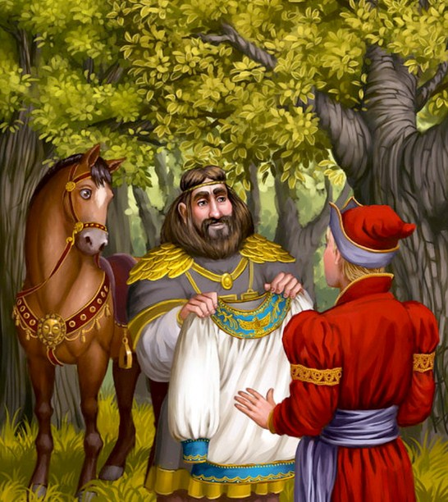
Иван — купеческий сын надел ту рубашку, сел на богатырского коня и поехал сватать за себя Елену Прекрасную; а о ней было по всему свету объявлено: кто победит Змея Горыныча, за того ей замуж идти.
Иван — купеческий сын напал на Змея Горыныча, победил его и уж собирался защемить ему голову в дубовый пень, да Змей Горыныч начал слезно молить-просить:
— Не бей меня до смерти, возьми к себе в услужение; буду тебе верный слуга!
Иван — купеческий сын сжалился, взял его с собою, привез к Елене Прекрасной и немного погодя женился на ней, а Змея Горыныча сделал поваром.
Раз уехал купеческий сын на охоту, а Змей Горыныч обольстил Елену Прекрасную и приказал ей разведать, отчего Иван — купеческий сын так мудр и силен?
Змей Горыныч сварил крепкого зелья, а Елена Прекрасная напоили тем зельем своего мужа и стала выспрашивать:
— Скажи, Иван — купеческий сын, где твоя мудрость?
— На кухне, в венике.
Елена Прекрасная взяла этот веник, изукрасила разными цветами и положила на видное место. Иван — купеческий сын воротился с охоты, увидал веник и спрашивает:
— Зачем это веник изукрасила?
— А затем, — говорит Елена Прекрасная, — что в нем твоя мудрость и сила скрываются.
— Ах, как же ты глупа! Разве может моя сила и мудрость быть в венике?
Елена Прекрасная опять напоила его крепким зельем и спрашивает:
— Скажи, милый, где твоя мудрость?
— У быка в рогах.
Она приказала вызолотить быку рога.
На другой день Иван — купеческий сын воротился с охоты, увидал быка и спрашивает:
— Что это значит? Зачем рога вызолочены?
— А затем, — отвечает Елена Прекрасная, — что тут твоя сила и мудрость скрываются.
— Ах, как же ты глупа! Разве может моя сила и мудрость быть в рогах?
Елена Прекрасная напоила мужа крепким зельем и снова стала его выспрашивать:
— Скажи, милый, где твоя мудрость, где твоя сила?
Иван — купеческий сын и выдал ей тайну:
— Моя сила и мудрость вот в этой рубашке.
После того уснул.
Елена Прекрасная сняла с него рубашку, а самого изрубила в мелкие куски и приказала выбросить в чистое поле, а сама стала жить со Змеем Горынычем.
Трое суток лежало тело Ивана — купеческого сына по чисту полю разбросано; уж вороны слетелись клевать его.
На ту пору пролетали мимо орел, сокол и воробей, увидали мертвого брата.
Бросился сокол вниз, убил с налету вороненка и сказал старому ворону:
— Принеси скорее мертвой и живой воды!
Ворон полетел и принес мертвой и живой воды.
Орел, сокол и воробей сложили тело Ивана — купеческого сына, спрыснули сперва мертвою водою, а потом живою.
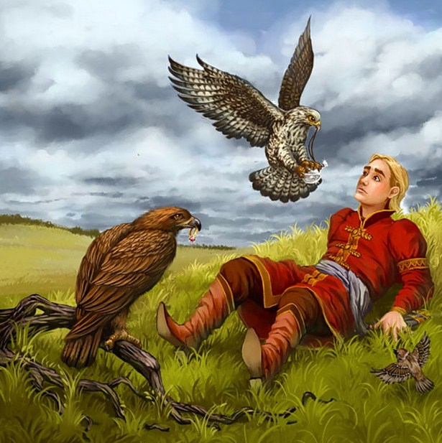
Иван — купеческий сын встал, поблагодарил их: они дали ему золотой перстень.
Только Иван — купеческий сын надел перстень на руку, как тотчас оборотился конем и побежал на двор Елены Прекрасной.
Змей Горыныч узнал его, приказал поймать этого коня, поставить в конюшню и на другой день поутру отрубить ему голову.
При Елене Прекрасной была служанка; жаль ей стало такого славного коня, пошла в конюшню, сама горько плачет и приговаривает:
— Ах, бедный конь, тебя завтра казнить будут.
Провещал ей конь человеческим голосом:
— Приходи завтра, красная девица, на место казни, и как брызнет кровь моя наземь, заступи ее своей ножкою; после собери эту кровь вместе с землею и разбросай кругом дворца.
Поутру повели коня казнить; отрубили ему голову, кровь брызнула — красная девица заступила ее своей ножкою, а после собрала вместе с землею и разбросала кругом дворца; в тот же день выросли кругом дворца славные садовые деревья.
Змей Горыныч отдал приказ вырубить эти деревья и сжечь все до единого.
Служанка заплакала и пошла в сад в последний раз погулять-полюбоваться. Провещало ей одно дерево человеческим голосом:
— Послушай, красная девица! Как станут сад рубить, ты возьми одну щепочку и брось в озеро.
Она так и сделала, бросила щепочку в озеро — щепочка оборотилась золотым селезнем и поплыла по воде.
Пришел на то озеро Змей Горыныч — вздумал поохотиться, — увидал золотого селезня. «Дай, — думает, — живьем поймаю!»
Снял с себя чудесную рубашку, что Ивану — купеческому сыну воробей подарил, и бросился в озеро. А селезень все дальше, дальше, завел Змея Горыныча вглубь, вспорхнул — и на берег, оборотился добрым молодцем, надел рубашку и убил змея.
После того пришел Иван — купеческий сын во дворец, Елену Прекрасную прогнал, а на ее служанке женился и стал с нею жить-поживать, добра наживать.

